总体设计报告

项目名称：ACG网站

参与人员：郑逸旸 董思诚 肖繁
时间：2019/4/21

目录
第一章 引言 3
1.1编写目的 3
1.2背景 3
1.3定义 3
1.4参考资料 4
第二章 程序系统的结构 4
第三章 程序设计说明 4
3.1程序描述 5
3.2功能 5
3.3性能 5
3.3对性能的规定 5
3.4输入项 5
3.5输出项 6
3.6算法 6
3.7流程逻辑 7
3.8接口 8
3.9存储分配 9
3.10注释设计 9
3.11限制条件 10
3.12测试计划 10
3.13尚未解决的问题 11
第四章 小组分工 11

第一章 引言

1.1编写目的
随着动漫产业，动漫文化的不断发展，动漫已经从过去的低年龄层向全民动漫方向发展，动漫产业链逐步完善，喜欢动漫的爱好者越来越多，而青少年年龄段对于喜好动漫的人，人数占比较高。当然市场需求量也在不断增长，越来越多的动漫爱好者在这一领域能希望得到更多动漫资源，获得更多的一些能满足他们各种爱好的资源集中地，而ACG论坛网则包含动漫论坛，满足了广大动漫迷的需求，逐渐形成了动漫一种文化特色存在。
所以我们选择制作该项目应对给那些喜欢看动漫喜欢玩游戏的广大人群，让他们对动漫、游戏有更进一步的了解，同时也能享受动漫和游戏带来的快乐。

1.2背景
项目名称：ACG网站
项目用户：热爱动漫与游戏的广大人群
项目提出者：郑逸旸，董思诚，肖繁
ACG为英文Animation Comic Game的缩写，是动画、漫画、游戏的总称。ACG文化发源于日本，以网络及其他方式传播。为华人社会常用的亚文化词汇。
ACG网通常是由各种类别的动漫和游戏或者各大网友对各种类别的动漫和游戏进行评论而集成的网站。评论也类似于博客中网友们的日记，每个人都可以随时把自己的思想和对于动漫不一样的想法评论在动漫社坛。
随着动漫产业，动漫文化的不断发展，动漫已经从过去的低年龄层向全民动漫方向发展，动漫产业链逐步完善，喜欢动漫的爱好者越来越多，而青少年年龄段对于喜好动漫的人，人数占比较高。当然市场需求量也在不断增长，越来越多的动漫爱好者在这一领域能希望得到更多动漫资源，获得更多的一些能满足他们各种爱好的资源集中地，而动漫网则包含了动漫和动漫论坛，满足了广大动漫迷的需求，逐渐形成了动漫一种文化特色存在。所以我们选择制作该项目应对给那些喜欢看动漫喜欢玩游戏的广大人群，让他们对动漫、游戏有更进一步的了解，同时也能享受动漫和游戏带来的快乐。

1.3定义
【术语1】HTML：
HTML 指的是超文本标记语言 (Hyper Text Markup Language)，是用来描述网页的一种语言，HTML 不是一种编程语言，而是一种标记语言，HTML 使用标记标签来描述网页。
【术语2】CSS：
层叠样式表(英文全称：Cascading Style Sheets)是一种用来表现HTML（标准通用标记语言的一个应用）或XML（标准通用标记语言的一个子集）等文件样式的计算机语言。CSS不仅可以静态地修饰网页，还可以配合各种脚本语言动态地对网页各元素进行格式化。

1.4参考资料
制作可行性分析报告参考资料：
吴涛。《网站全程设计技术（修订本）》。北京：清华大学出版社。
王珊，萨师煊。《数据库系统概论》。北京：高等教育出版社。
张海藩，牟永敏。《软件工程导论》。北京：清华大学出版社。
制作网页参考网址：
https://www.bilibili.com/哔哩哔哩弹幕网
http://acg17.com/ACG17网站
NGA论坛二次元国家地理板块
模板参考：
《详细设计说明书（GB8567——88）》
第二章 程序系统的结构
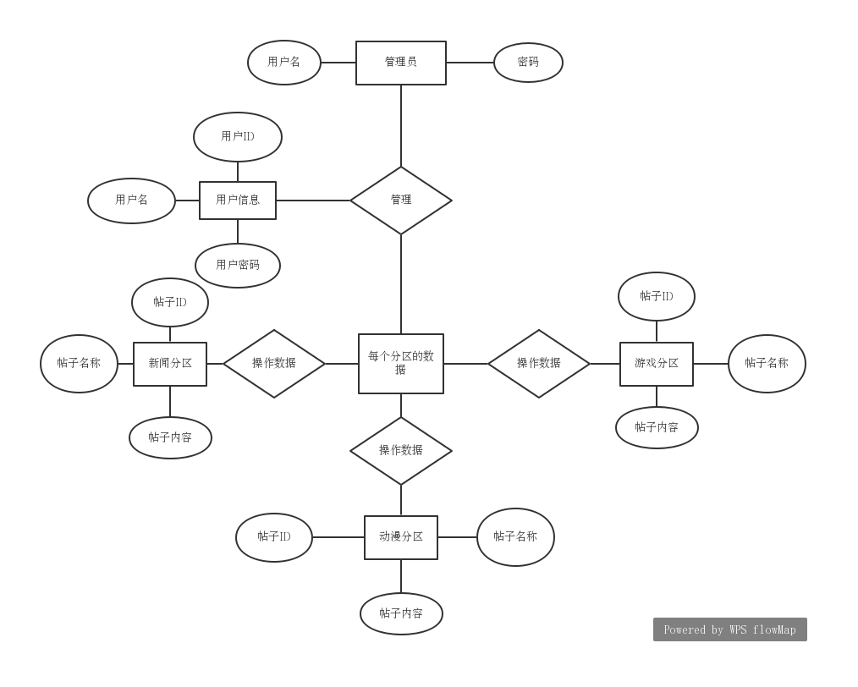

2.1HIPO图
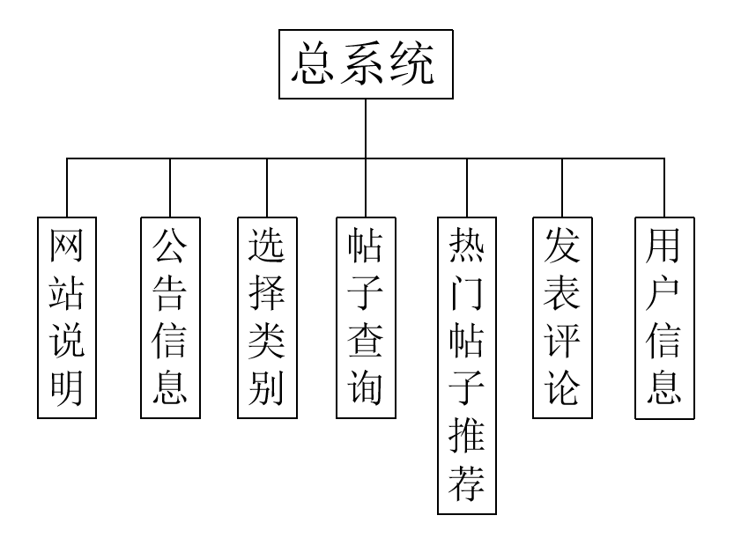
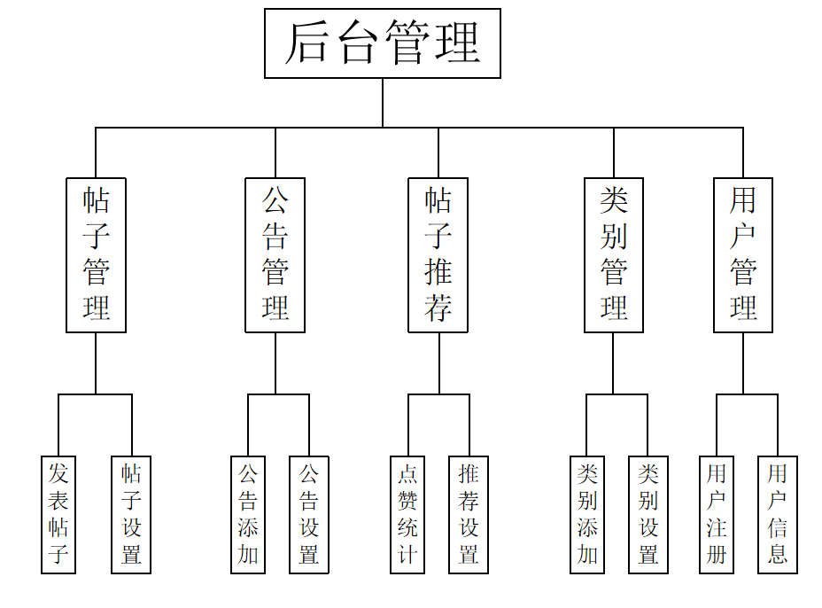
第三章 程序设计说明

3.1程序描述
这个网站可以在一小部分群体中推荐不同的关于动漫以及市面上的各种游戏，主要目的是让大家更了解动漫和游戏。
在这个网站他们也可以体会到很多动漫和游戏里的文化与知识。
在我们大学生人群中，不难找出喜欢看动漫喜欢打游戏的人群，ACG文化发展到现在，就有越来越多的人喜欢这种文化。而我们正是给这类人们提供各种资源。
PDL语言：
PROCEDURE 用户登录
打开登录界面
IF 用户未注册
打开注册页面
进行用户注册
ENDIF
关闭注册界面
进行用户登录
IF用户登录成功
可打开游戏分区
可打开动漫分区
可打开最新新闻分区
可进行发帖
ENDIF
IF 进行发帖
打开发帖界面
进行文本编辑
点击发帖
IF 发帖成功
打开帖子界面
ENDIF
ELSE
打开看帖界面
IF 进行回帖
打开回帖界面
输入文本进行回帖
回帖成功
ELSE
打开各分区界面
ENDIF
ENDIF
退出网页

3.2功能
该网站由多个功能模块组成，一般情况下用户对于整个模块除了 操作方便，简单等视觉要求以及正常的功能要求以外，不太会过度的提出整个系统的特殊需求。
该网站除了主体的各个视屏文章部分，还由网站查询功能、公告信息功能、视频分类功能、热门推荐功能、发表评论点赞功能组成完整的一体。各功能模块间既有独立，也有关联性，在网站设计时，更多的需要参照各功能模块的需求，以及找到各功能模块之间的关联。
1.网站查询功能
2.网站公告信息功能
3.网站用户管理功能
4.网站热门推荐功能
5.网站发帖回帖，置顶，加精等基础论坛功能

3.3性能
3.3.1精度
该网页同一般网页一样，仅只要鼠标点击，以及键盘普通输入文本
3.3.2时间特性要求
在网络速度正常的情况下，2秒左右就能完成对链接的点击并且反馈。
3.3.3灵活性
- 查询部分，可以按照多个条件的单独或组合方式查询结果
- 分类功能也可以按照多个条件的单独或组合方式查找结果
- 考虑到视频的来源问题，我们还需要解决视频内容的更新需求问题
- 网站仅在Windows操作系统中运行，但是不能保证所有浏览器都能运行，需要考虑各种浏览器的兼容性
- 需要考虑各个功能模块相互之间的连接性
- 对于网页的不定期更新以及用户本身的需求，需要考虑升级的兼容性

3.4输入项
本网页需要用户输入用户名和密码才能进行发帖。提供一般网页能实现的所有东西，鼠标点击输入以及键盘文本输入添加评论等。

3.5输出项
注册模块的返回值是执行了过程之后产生的结果，如果用户信息存在于数据库中则注册失败，已经拥有相同用户，否则返回注册成功。
登录模块的返回值是执行了过程之后产生的结果，如果用户名密码存在于数据库中则登录成功，否则返回登录失败。
所有用户看到的文本形式都是普通网页呈现出来的文本效果，图片也是一般网页所能呈现的普通图片格式。

3.6算法
首先我们拥有数据库，建立与网站之间的连接，然后通过代码中的连接绑定到网页中。通过字符串的比较判断用户输入是否正确。然后打开连接执行命令，最后返回结果。

3.7流程逻辑
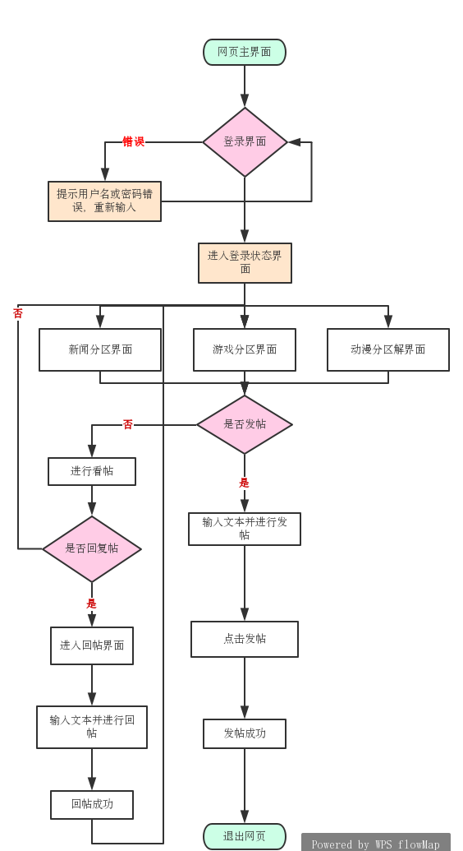

3.8接口
a．该网站用mysql数据库软件管理数据，并且与阿里云服务器连接，保存用户数据，以及网站内部资源存放。
b．各模块之间要求可以快速衔接，各个页面可以快速切换。
用户E-R图
用户
ID
姓名
Email
生日
性别
个人说明
等级
注册时间
积分
密码

主贴E-R图
TID
帖子
TSID
TUID
回复次数
表情
内容
最后点击时间
点击次数
标题
发帖时间

版块E-R图
板块
SID
名称
SMasterID
帖子数
点击次数
说明

回帖E-R图
回复
RUID
表情
标题
内容
回复时间
点赞次数
RID
RTID
RSID

实体总体E-R图
Users
Topic
Reply
Section
发表
发表
包含
包含
管理
对应
1
1
1
n
n
1
1
1
n
n
1
n
1

3.9存储分配
数据容量的限制取决了服务器的容量和磁盘的最大容量值，整个数据库的增长取决于网页后台视频存储功能，在正常的运行条件下，在磁盘足够大的情况下，数据的存取不受限制。
在后期如果数据量增长过大或过快，则需要更新云服务器的存储容量来对数据库进行管理。

3.10注释设计
本网页采用数据库访问代码，需要注释各个模块之间的连接效果，以及创建各个连接，编写各个命令以及执行命令的过程中返回的值作出相应的注释。

3.11限制条件
经费限制：
由于该网站的实现初衷是为了锻炼我们各自的能力水平，以熟悉制作项目的各种流程，项目开发的全过程，所以没有特殊的要求，就基本不会涉及到各种经济的投入，所以将不会产生经济上的风险。因此，在经济方面，我们不需要进行深入考虑。并且我们的经费需求量也没有很大。
开发期限：
网页开发期限是三个月，为了开发网站，我们小组还要学习Photoshop软件，css语言，html语言，JavaScript语言。这三种语言看似简单，其实也有一定难度，css语言和html语言的总共学习时间不会太久，主要的JavaScript语言学习，从总体上来说，三个月让我们初学者就开发出一个完整的网站确实有点紧张，在这点上确实给了我们压力。

3.12测试计划

设备
硬件环境：PC8GB内存或以上，附带上网联机功能，附带文本输入硬件，显示器分辨率无要求。
软件环境：Dreamweaver CS3
操作系统：Windows 10
开发语言：css，html，JavaScript，MySQL数据库

支持软件
客户机采用Windows操作系统，支持各种浏览器，可以通过浏览器打开浏览交互等。
测试计划

测试计划甘特图
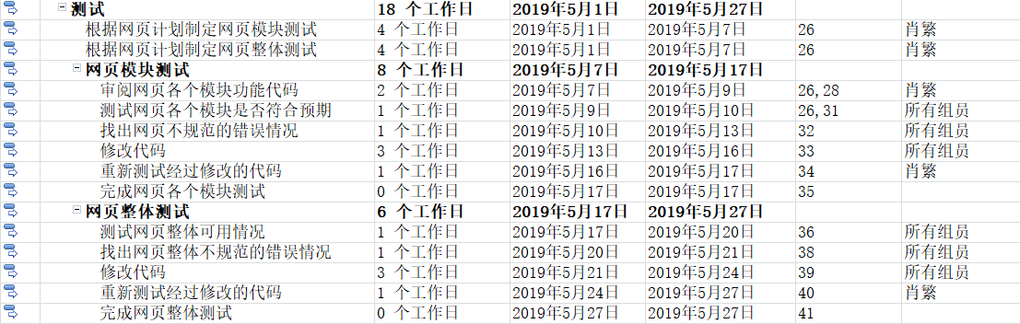
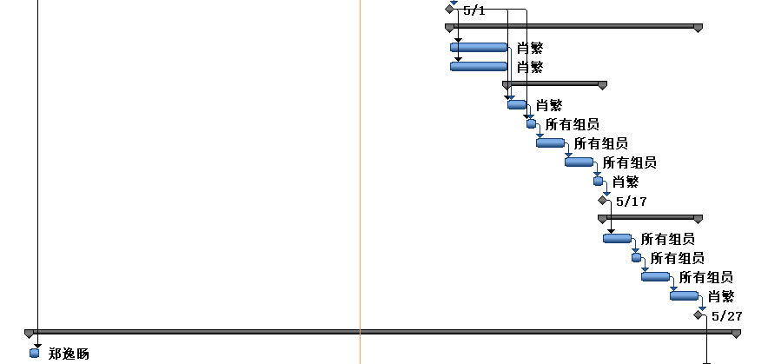

3.13尚未解决的问题
1.技术工艺风险预测
首先作为初次选择制作网页，人员的技术能力相比于其他有经验的人来说是相对较低的，而且网页总体设计，UI等等方面会比其他市面上的网页比起会差一些。对于技术手法来说会整体来说不精。
2.维护阶段风险预测
网页的制作完成只是第一步，后期的维护则是关键，如何去管理网页内容，怎么去更新，怎么去扩充网页，以及修复各种后期出现的漏洞等等。
3.小组人员散漫，组员跟不上进度
这也是重要的问题，小组成员人心不齐，太过于散漫，这会对我们项目家化开发造成很大问题，我们也在了解了PSP和TSP之后意识到个人的散漫完全会将一个小组重重拖下水，所以我们也会按照PSP和TSP中参考并且执行计划。

第四章 小组分工
郑逸旸：查找word模板以及编写大致模型与主要内容。制作了大部分内容。
评分：8.7/10分（查找模板并且制作了word大部分内容，制作了结构图与程序流图）

董思诚：制作word部分内容。记录并添加了会议记录。
评分：8.3/10分（制作了一部分word内容）

肖繁：制作部分word内容，汇报word内容。制作了E-R图。
评分：7.8/10分（制作了少部分内容）

